ЧОУРО Семеновская православная гимназия имени святого
апостола и евангелиста Луки

«Не все то шоколадка, что сладко»
Исследовательская работа по биологии

Работу выполнил:
Ученик 6 класса Пименов Даниил
Учитель-консультант:
Пименова Валентина Федоровна

Г. Семенов
2018
2
Содержание

Введение …………………………………………………………………………………. ….3-4
История появления шоколада ……………………………………………………………….5-7
Производство шоколада ………………………………………………………………………..8
Разновидности шоколада ……………………………………………………………………9-12
Применение …………………………………………………………………………………….13
Практическая часть ………………………………………………………………………...14-19
Заключение …………………………………………………………………………………….20
Список литературы ……………………………………………………………………………21

3
Введение
Вряд ли найдется человек, который никогда бы не пробовал это чудесное лакомство. Удовольствие, вызываемое этим сладким десертом, хочется повторить снова и снова. В современном мире изготовлено столько разновидностей этого продукта, что даже самые привередливые могут найти такой, который бы соответствовал их вкусовым пристрастиям. А ведь изначально шоколад был всего один, приготовленный индийскими племенами Центральной и Южной Америки, да и то в жидком виде. В Европе он оказался благодаря Колумбу. Большое ему спасибо от сладкоежек всех времен и народов, ведь если бы не он, шоколад мог попасть к нам намного позже (что лишило бы несколько поколений этого удовольствия), а то и вообще не попасть. Но даже несмотря на это шоколад прошел большой и сложный путь, прежде чем стать таким, каким мы привыкли его видеть.
Возможно многие, задавались такими вопросами: Что же такое шоколад на самом деле? Правда или миф о вреде шоколада? Приносит ли он нам какую-то пользу? За счет чего шоколад делает нас счастливыми и поднимает настроение? Как и где еще его можно использовать?
В наши дни зачастую недобросовестные производители подменяют один вид шоколада другим, тем самым снижая содержание его более дорогих составных частей: какао - масло, какао тертое. Или для увеличения массы шоколада вводят повышенное количество сахара и воды. Производители поддельного шоколада часто используют вместо дорогого масла какао дешевые жиры, а в составе продукта их наличие не указывается. Поэтому не всю шоколадную продукцию можно считать настоящей и полезной.
данной работы заключается в том, что шоколад один из популярных продуктов питания и чаще всего используется для приготовления десертов, кондитерских изделий. Значимость исследования этого лакомства велика, поскольку человек должен употреблять качественные продукты, и это залог его здоровья.
Цель работы - провести сравнительный анализ разных видов шоколада вызывающих любовь ребят гимназии
При выполнении данной работы были поставлены следующие задачи:
✓ Изучить теоретический материал по истории шоколада, его видах
✓ Обобщить теоретический материал;
✓ Познакомиться с технологией производства шоколада
✓ Рассмотреть положительные качества шоколада
4
✓ Провести опрос среди учащихся гимназии «Что им известно о шоколаде» и «Каким мировым маркам шоколада отдают предпочтение»
✓ Провести практическую работу по определению качества шоколада
Нами была выдвинута следующая гипотеза: «Не весь ассортимент сладкого десерта, так полюбившийся гимназистам можно по праву считать истинно полезным для растущего организма».
Объект исследования: мировые марки шоколада
Предмет исследования: состав шоколада.
Методы исследования: анализ литературы по теме, обобщение, сравнение, опрос, синтез.
Практическая значимость исследования заключается в возможности использования его результатов на уроках биологии, при проведении классных часов на тему здоровье сбережения
Во введении обосновывается выбор темы данного исследования, ее актуальность, практическая значимость, определяются задачи, материал и методы исследования.
В I главе рассматриваются история шоколада, технология процесса приготовления, разнообразие видов
Во II главе проводится сравнительный анализ данных полученных в результате проведенной практической работы, а также приводятся результаты опроса.
В заключении подводятся итоги проведенного исследования.

5
История появления шоколада
Когда-то давно мексиканский садовник по имени Кецалькоатль, наделенный талантом разводить чудесные сады, вырастил одно малоприметное деревце, которое назвал «какао». Семена его плодов, внешне похожие на огурцы, имели горький вкус. Зато приготовленный из них напиток был способен придавать силу и разгонять тоску. За эту способность устранять извечного спутника усталости люди и ценили какао на вес золота. Кецалькоатль, получая огромную прибыль от продажи какао, изрядно зазнался и в скором времени возомнил себя равным всемогущим богам. И, переполнив чашу их терпения, был наказан - лишился рассудка. В приступе ярости садовник безжалостно уничтожил все растения, кроме одного – этим деревом было какао. Но это лишь легенда.
В ботанике какао дерево получило название «Theobroma cacao», что значит «пища богов». Произрастает оно только в теплом и влажном климате, в тени других огромных деревьев. Культура распространена в основном в Северной и Южной Америке, Австралии и на некоторых островах Азии, в местах с плодородной, рыхлой почвой, имеющей постоянную температуру тела 25-28 ℃. Высота растений может достигать 6-8 м. Общий объем урожая снимается два раза в год – основной (октябрь - февраль) и промежуточный (май - июнь). Дерево может давать до 2 кг какао-бобов в год.
В конце ⅩⅣ в. господство над Мексикой установили ацтеки, получив доступ к плантациям какао. Дань, которую они взимали с покоренных племен, в обязательном порядке включала в себя какао-бобы, служившие в империи ацтеков не только сырьем для приготовления «божественного напитка», но и денежными знаками.
Первым европейцем, попробовавшим xocolātl (так называли индейцы горький напиток), стал Христофор Колумб. Хотя сам он, совершая в 1502 г. Свое четвертое путешествие в Новый Свет и будучи одержимым единственной идеей поиска морского пути в Индию, не оценил должным образом этого напитка. А бобы, привезенные в числе других даров испанскому королю Фердинанду, просто затерялись в грудах сокровищ, оставшись незамеченными.
В результате Европа узнала о напитке лишь четверть века спустя благодаря испанскому конкистадору Эрнану Кортесу. Правда, и сам Кортес, и его солдаты познали прелесть какао гораздо раньше. В 1519 г., покорив часть Мексики и захватив цветущий город Теночтитлан, они обнаружили в кладовых дворца царя Моктекусомы огромные запасы сушеных какао-бобов. Питье из растертых жареных зерен какао и маиса с добавлением меда пришлось им явно по душе, но еще больше привлекла идея «выращивания денег». Ведь в то время за 10 зерен какао можно было
6
купить кролика, а за 100 – раба. И тогда именем Испании на покоренной земле было приказано разбить новые, еще более обширные плантации какао.
Из похода, завершившегося в 1528 г., Кортес привез несколько мешков какао-бобов последнего урожая. Экзотический напиток очень понравился испанцам, но его ингредиенты были настолько дорогими, что наслаждаться «чоколатлем», который именно тогда и окрестили современным словом «шоколад», могли очень немногие. Как свидетельствовал историк и писатель того времени Г.Ф. де Овьедо, «только богатый и благородный мог позволить себе пить шоколад, так как он буквально пил деньги».
Кстати, сказать, горячий шоколад готовился без сахара и был классически горьким на вкус. Он не считался десертным блюдом, а был деликатесом. Но, несмотря на это, с начала 17 в. Поставка шоколада началась во многие европейские страны. Хотя настоящую популярность он приобрел только после того, как в него стали добавлять ваниль, смягчающую острый вкус какао. И в скором времени шоколад стал модным и самым дорогим европейским напитком.
Во множестве появлявшиеся «Шоколадные дома» быстро затмили по посещаемости кофейные и чайные салоны. Так, во Франции в 1764 г. Были открыты 23 шоколадные кондитерские, а к 1798 г. Их уже насчитывалось более 500 в одном только Париже. Поначалу жидкий шоколад считался исключительно мужским деликатесом, так как был тяжелым и трудно перевариваемым напитком из-за большого содержания в нем твердого масла какао. Но со временем его научились разбавлять крахмалом и молоком, появились так же и специальные прессы для отжима масла, сто и помогло придать десерту необходимую легкость.
Следующий значимый этап в истории шоколада пришелся на начало 19 в. В 1819 г. Швейцарец Француа – Луи Кайе разработал принципиально новый вид шоколада – твердый. И ровно через год на месте бывшей мельницы близ местечка Виви была построена первая фабрика по выпуску плиточного шоколада. По мере развития промышленных технологий совершенствовалась и рецептура. К шоколадной массе стали добавлять орехи, цукаты, различные специи и даже вино. А в 1875 г. Швейцарец – Даниэль Петер решил добавить в массу молоко и получил молочный шоколад.
В Россию шоколадомания пришла несколько позднее.
До сих пор идут споры, как и когда шоколад появился в России. По одной из версий, он, как и все прозападное, был завезен на русскую землю Петром I. Согласно второй версии, какао-бобы и
рецепт приготовления горячего шоколада завёз в Россию венесуэльский посол Франсиско де Миранда, прибывший в Херсон в 1786 году. Сразу по прибытии он был представлен фавориту
7
императрицы князю Г.А. Потемкину, а в 1787 году в Киеве - самой Екатерине II. Отведала ли государыня заморского лакомства из рук Миранда, сейчас уже установить сложно, но точно известно, что венесуэлец угощал шоколадом князей Г.А. Потемкина и А.И. Вяземского. Вскоре императорский двор сделал заказ на какао. Так горячий шоколад покорил еще одно государство - Российскую Империю.
Генерал-лейтенант К.К. Штакельберг, начальник духовых и симфонических оркестров, в конце XIX - начале XX веков отмечал в своих записках, что "при Высочайшем дворе после еды подавалась, кроме кофе, чашка шоколада - обычай, сохранившийся со времен императрицы Екатерины II".
Первое письменное упоминание о шоколаде на русской земле относится к 1818 году, когда гость Санкт-Петербурга писал в Москву о некой лавке на Невском, где "приятно отдохнуть и выпить чашку горячего шоколада". Имени автора и названия лавки история, к сожалению, не сохранила. Но в скором времени шоколад в России, как и в Европе, уже прописывали высокопоставленным пациентам для улучшения аппетита и укрепления иммунитета - а также просто пили это полезное лакомство в свое удовольствие и баловали им детей.
XIX век можно без преувеличения назвать веком шоколада в России. Упоминания о нем встречаются в произведениях лучших российских писателей и поэтов - Пушкина, Лермонтова, Гончарова, чьи герои либо ломают плитку шоколада, либо расслабляются за чашечкой какао, либо просто дарят шоколад возлюбленным.
Санкт-Петербург, Москва, Нижний Новгород, Харьков - передовые "шоколадные" города в дореволюционный период - были буквально забиты шоколадными лавками, крупными магазинами
и производствами. Шоколад продавали и на развес, и поштучно, а в кондитерской Пфейфера, расположенной у Александровского театра Северной столицы, можно было даже купить "вещицы из шоколада".
Пик создания шоколадных фабрик в России пришелся на XIX век.

8
Производство шоколада
На шоколадной фабрике зерна очищают и обжаривают во вращающихся барабанах при температуре 120-140 ℃. Правильное и равномерное обжаривание окончательно формирует вкус шоколада. После этого ставшие хрупкими зерна дробят в особой машине, которая сортирует крошку по размеру частиц, пропуская через систему сит, заодно удаляя оставшиеся фрагменты кожуры.
Далее следует растирание перемолотой крошки между жерновами и превращение ее в густую, вязкую массу, на основе которой и изготавливается какао-порошок путем гидравлического прессования шоколадной массы, удаляющего из нее избыток жира. В шоколадной массе содержится 54% жира, а в какао-порошке – 10% и менее. Для приготовления молочных и полугорьких сортов шоколада определенное количество жира потом снова добавляется в шоколадную массу.
После этого шоколад доводят до вкуса. В какао-порошок добавляют сахар, молоко, масло какао, ваниль и прочие ингредиенты. Масса подвергается еще одной очистке в специальном аппарате, состоящем из вращающихся с убывающей скоростью цилиндров, для отсортировки мелких, не растворившихся частиц какао. Тщательно размешанная масса поступает на производственную линию, где ее разливают по формам, подогретым до 32℃, и подвергают постепенному и контролируемому охлаждению. Затвердевший шоколад легко извлекают из форм ударом или вибрацией. И только после этого готовая продукция заворачивается в обертку.
При выпуске изделий с начинками сначала готовится шоколадная оболочка без донышка, которая охлаждается, потом в нее заливают начинку и снова охлаждают. В самом конце процесса поверх начинки наносится еще один слой шоколада, как бы запечатывающий ее, и уже готовое изделие снова охлаждается.

9
Разновидность шоколада
По форме и консистенции:
- шоколад в плитках, шоколадки,
- фигурный шоколад,
- в виде шоколадной глазури.
По форме и консистенции шоколад изготавливают в плитках, фигурный и в виде шоколадной глазури. Последнее применяют для изготовления глазированных конфет, печенья и других сладостей с использованием шоколада. Согласитесь, глазированные шоколадом кондитерские изделия приобретают особый вкус и внешне более привлекательны.
По содержанию какао продуктов:
Шоколад с содержанием какао-продуктов в диапазоне от 25% до 99%. Выделяют обыкновенный, горький и белый виды шоколадов. Обыкновенный или классический шоколад – это шоколад с содержанием какао-продуктов от 35 до 55-60%. А вот в горьком шоколаде содержание какао продуктов превышает 55%. Горький шоколад считается самым полезным, так как именно в нем содержится максимум какао продуктов. Другими словами, изменяя соотношение между какао продуктами и остальными составляющими, можно изменять вкусовые особенности получаемого шоколада — от горького до сладкого. Чем больше в шоколаде какао тёртого и/или какао масла, тем более горьким вкусом и более ярким ароматом обладает шоколад и тем более он ценится.
Что касается белого шоколада, то это полноценный представитель шоколадной империи, а белый он только потому, что в нем отсутствует какао порошок и/или какао тертое, а какао масла в нем не меньше чем в обычном темном шоколаде.
В зависимости от содержания добавок:
- шоколад без добавлений,
- шоколад с добавлениями,
- шоколад с начинками.
Шоколад без добавлений – шоколад в классическом его понимании, изготовляют из какао тёртого, сахарной пудры и масла какао. Такой шоколад обладает специфическими свойствами, присущими какао-бобам.
10
А вот шоколад с добавлениями, отличается, прежде всего, содержанием добавок, определяющие и «вкус - изюминку» конечного продукта. В качестве добавок чаще всего выступают молоко, сливки, орехи, изюм, кусочки фруктов, какао-крупка, крошка вафель и их сочетание. Шоколад, содержащий молочные продукты принято называть молочным. Какао продуктов в молочном шоколаде, часто не превышает 35%.
Шоколад с начинкой – обычный шоколад с начинкой внутри. Начинка в таком шоколаде составляет не более 50% продукта. Наиболее популярна помадная начинка, однако широкое распространение получили также ореховая, шоколадная, сливочная или молочная, кремовая, желейная начинки или их сочетание.
По способу обработки шоколад классифицируют:
- десертный,
- обыкновенный,
- пористый.
Десертный шоколад, в силу особенностей технологии производства, имеет более тонкую дисперсность (какао-продукты при производстве подвергались более тщательной и длительной обработке). Именно поэтому десертный шоколад имеет более высокие ароматические и вкусовые достоинства по сравнению с обычным.
Обыкновенная шоколадная масса обладает более низкими вкусовыми и ароматическими достоинствами и менее тонкой дисперсностью.
Пористый шоколад получают в основном из десертной шоколадной массы. Он отличается от традиционного, пористой структурой, что придает ему особый вкус. Для создания пористого шоколада шоколадную массу помещают в камеры с газом CO2. После насыщения продукта газом в шоколадной массе образуются расширяющиеся пузырьки, увеличивающие объем шоколадной массы. Далее, процесс создания шоколадной плитки ничем не отличается от производства обычного шоколада. Как правило, при равном весе плитка пористого шоколада больше обычной по объему.
Важно! Обращайте внимание на состав продукта – в настоящем шоколаде присутствие какао тертого и/или какао-масло обязательно, т.к. именно в них содержаться все полезные и вкусовые свойства, присущие шоколаду. Существует категория недобросовестных производителей, которые под названием «шоколад» выпускают сладкую плитку, какао масло в которых заменено на более дешевый аналог, а удельная стоимость шоколада приходится именно на какао масло.
11
Разновидностей шоколада огромное количество – это может быть шоколад молочный с цельным фундуком или шоколад горький, шоколад обыкновенный с начинкой или пористый шоколад с ароматом кофе. Комбинаций предостаточно, для того, чтобы полки магазинов пестрили своим разнообразием.
По содержанию какао - порошка шоколад делится на:
- горький;
- полугорький (десертный);
- молочный.
Существует три вида молочного шоколада:
- темный;
- молочный;
- белый.
Если вы хотите получить колоссальный заряд бодрости, можно употреблять в пищу горький шоколад. Некоторые специалисты считают, что темный шоколад должен быть в рационе каждого человека, он имеет массу полезных свойств, помогающих предотвратить появление инсульта. Если вы чувствуете умственную усталость от какой-либо работы, обязательно подкрепитесь темным шоколадом. Лакомство имеет в составе достаточное количество кальция и фтора, сладость придаст вам сил и улучшит умственную деятельность. Помимо этих возможностей, темный шоколад оказывает общеукрепляющее воздействие на кости.
Горький шоколад – это потрясающее лакомство, имеющее в составе кофеин. Его можно есть даже больным гипертонией. Продукт следует, есть в разумных количествах, он не способен повысить уровень холестерина в крови. В составе имеется определенное количество флавоноидов. Эти вещества являются прекраснейшими антиоксидантами: они выводят из организма токсины, помогают преодолеть процесс старения.
На первый взгляд молочный шоколад отличается слегка светлым оттенком и больше ничем, однако, это не так. Продукт в своем составе имеет какао-масло, сахарную пудру и сухое молоко, также в него добавляют тертое какао. Молочный шоколад имеет немалое количество полезных жиров. Впервые его рецепт появился в 1867 году, разработкой занялась всемирно известная компания «Нестле». Продукт не имеет столь насыщенного аромата, как черный, однако он имеет
12
свой неповторимый запах. Важно отметить: такая сладость окажется полезной при физических нагрузках.
Белый шоколад отличается от предыдущих разновидностей. Для его изготовления не используется какао-порошок. Такое лакомство очень любят дети, оно включает в себя какао-масло, ванилин, сухое молоко. Продукт имеет карамельный привкус, его цвет – белый с оттенком кремового. Продукт не содержит теобромин, поэтому горечь в нем отсутствует.
В зависимости от рецептуры и способа обработки шоколад подразделяется на:
- обыкновенный;
- десертный;
- белый;
- пористый;
- шоколад с начинкой;

13
Применение.
Шоколад сегодня - это не просто лакомство. Помимо кулинарии шоколад используется в косметологии, медицине, а для многих шоколад стал настоящим предметом искусства. Ежегодные фэшн-шоу предлагают использовать шоколад в качестве украшений на платья, париков, брошей и кулонов. Многие скульпторы и дизайнеры используют шоколад, как материал для изготовления своих творений. Правда, шоколад для таких целей должен обладать достаточной твердостью и устойчивостью к высоким температурам.
В октябре 1999 г в итальянском городе Перуджа состоялся фестиваль, посвященный шоколаду. Художники рисовали картины растопленным шоколадом, а улицы были превращены в выставку, посвященную истории шоколада.
Ежегодно все гурманы 11 июля отмечают праздник, посвященный шоколаду, но кроме этого в любой стране можно попасть на фестиваль и попробовать самые вкусные и удивительные виды шоколада. Например, регулярно в апреле подобное мероприятие проводится в Лондоне.

14
Практическая часть
Нами был проведен сравнительный анализ разных видов шоколада вызывающих любовь ребят гимназии (с 1 по 11 классы), учителей и родителей.
Начальным этапом нашей работа стала небольшая анкета, состоящая из 4 вопросов. Всего в опросе приняло участие 102 человека.
На основании анкеты мы сделали вывод, что шоколад – это любимое лакомство многих людей не зависимо от возраста. О значении шоколада мнения разделились, но большее число голосов – в пользу шоколада. Любимые марки поражают воображение, но мы отметили наиболее часто встречающиеся. И заключением нашего опроса. стал вопрос: «Интересно ли вам будет больше узнать о шоколаде?» Ответы сошлись к единогласному «да», что нас очень порадовало. Мы очень надеемся, что данная работа будет актуальна (см приложение 1)
Исследование состава шоколада по этикеткам
Мы исследовали состав шоколада по этикеткам. Для этого взяли следующие образцы шоколада: «Российский» (горький шоколад), «Бабаевский» (горький шоколад), «Dark» (горький шоколад), «Молочный шоколад» (Яшкино), «Молочный шоколад» (Слад Ко), «Молочный шоколад» (Alpen gold). Все марки шоколада мы купили на прилавках магазинов г. Семенова. (см приложение 2)
Характеристика шоколада
Наименование шоколада | Страна - производитель | Состав | Содержание какао - продуктов
«Российский» (горький шоколад) | Россия | Какао тертое, сахар, какао-порошок с пониженным содержанием жира, масло какао, спирт, стабилизатор, ароматизаторы натуральные | 70%
«Бабаевский» (горький шоколад) | Россия | Какао тертое, масло какао, сахар, какао - порошок, Эмульгаторы: лецитин, Е476; спирт, коньяк, чай, ароматизаторы «Ваниль», «Миндаль», идентичные натуральному. | 58, 6%
«Dark» (горький шоколад) | Швейцария | Какао тертое, сахар-песок, какао-масло, какао-порошок, ароматизатор натуральный: ваниль. | Не менее 72%
«Молочный шоколад» (Яшкино) | Россия | Сахар, масло какао, какао тертое, молоко сухое цельное, сухая молочная сыворотка, обезвоженный молочный жир, эмульгаторы, ароматизатор - ванилин | Не менее 27,4%
«Молочный шоколад» (Слад Ко) | Россия | Сахар, молоко сухое цельное, масло какао, какао тертое, регулятор кислотности, ароматизатор ванилин, эмульгаторы, концентрат смеси токоферолов | Не менее 25 %
«Молочный шоколад» (Alpen gold) | Россия | Сахар, какао тертое, масло какао, молоко сухое цельное, сыворотка сухая молочная, жир молочный, эмульгаторы (лецитин соевый, Е476), ароматизатор «Ваниль», идентичный натуральному. | Не менее 25%

Отметим, что содержание какао продуктов в горьком шоколаде должно быть не менее 55% ,а в молочном шоколаде не менее 25%. В представленных образцах показатель соответствуют норме. Но настораживает что на упаковках горького шоколада «Российского» и «Dark» написано какао-порошок, а это значит, что у нас в руках не шоколад, а низкокачественная подделка. Какао-порошок изготавливают из жмыха, что остается после того, как из какао-бобов выжали масло! Делаем вывод, что производителю, обозначившему сорт на этикетке шоколада, не всегда можно верить. При покупке шоколада следует обращать внимание на содержание какао-продуктов: какао-масло и какао тертое. Какао-порошка в качественном шоколаде быть не должно!

16
Пищевая ценность на 100г
Шоколад | Энергетическая ценность | Белки | Углеводы | Жиры
«Российский» (горький шоколад) | 549 ккал/ 100 г | 9,1 г | 36 г | 39 г
«Бабаевский» (горький шоколад) | 544 ккал/100 г | 8,2 г | 44,6 г | 37,1 г
«Dark» (горький шоколад) | 592 ккал /100 г | 8 г | 31 г | 46 г
«Молочный шоколад» (Яшкино) | 530 ккал/100 г | 5 г | 60 г | 29 г
«Молочный шоколад» (Слад Ко) | 540 ккал/100 г | 5,5 г | 60,5 г | 28г
«Молочный шоколад» (Alpen gold) | 520 ккал/100 г | 8 г | 55 г | 33 г

Нутриентный состав горького шоколада:
Содержание в порции на 100 г
Белки 6.2 г
Жиры 35.4 г
Углеводы 48.2 г
Нутриентный состав молочного шоколада:
Содержание в порции на 100 г
Белки 9.8 г
Жиры 34.7 г
Углеводы 50.4 г
Сравнительный анализ состава по этикеткам показал, что не все марки шоколада соответствуют заявленному сорту. Соотношение белков, жиров и углеводов близкий к ГОСТу в шоколаде «Бабаевский» и «Alpen».
Домашние опыты с шоколадом
Опыт №1. Содержание тёртого какао в шоколаде.

17
Техника выполнения: Шоколад помещаем в молоко. Ожидаемый результат: шоколад может утонуть или остаться на поверхности молока (см приложение 2)
Шоколад | Тонет в молоке | Остается на поверхности
«Российский» (горький шоколад) |  | +
«Бабаевский» (горький шоколад)
«Dark» (горький шоколад) |  | +
«Молочный шоколад» (Яшкино) |  | +
«Молочный шоколад» (Слад Ко) |  | +
«Молочный шоколад» (Alpen gold)

- - шоколад тонет, значит, содержит тертое какао.
«+» - шоколад остается на поверхности, значит, содержит какао порошок.
Анализируя полученные результаты, делаем вывод, похоже, что тертое какао содержат только две марки шоколада:
«Бабаевский» (горький шоколад)
«Молочный шоколад» (Alpen gold )
Опыт №2. Содержание какао масла в шоколаде.
Шоколад чувствителен к колебаниям температуры, поэтому рекомендуется хранить его при температуре + 18°С. При нагревании происходит жировое поседение шоколада: он покрывается серым налетом. Это содержащиеся в шоколаде жиры масла какао проступают на его поверхности.
Плитку шоколада мы поместили в холодильник на две недели, затем выложили и на несколько минут, положили возле батареи.
Ожидаемый результат: При резком изменении температуры на шоколаде выступает какао-масло – шоколад слегка «седеет».
Шоколад | «седина» | Без изменения
«Российский» (горький шоколад)
«Бабаевский» (горький шоколад)
18
«Dark» (горький шоколад)
«Молочный шоколад» (Яшкино)
«Молочный шоколад» (Слад Ко)
«Молочный шоколад» (Alpen gold)
В нашем случае «поседение» выступило только на шоколаде «Бабаевский» и «Молочный Аlpen»
Опыт №3.
Определение времени плавления и застывания шоколада. Настоящий шоколад начинает таять через 2-4 минуты при температуре 32-35 ℃.
Мы тоже решили проверить температуру плавления и застывания исследуемого шоколада.
Результаты оказались следующими:
Горький шоколад
- Время плавления:
- «Dark» - 57 сек.
- «Бабаевский» - 2,10 мин.
- «Российский» - 4,45 мин.
- Время застывания:
- «Бабаевский» - 2 мин.
- «Российский» - 6, 05 мин.
- «Dark» - 35 мин.
Молочный шоколад
- Время плавления:
- «Яшкино» - 59 сек.
- «Alpen» - 1, 17 мин.
- «Слад Ко» - 1, 26 мин.
- Время застывания:
- «Alpen» - 1, 20 мин.
- «Слад Ко» - 2, 57 мин.
- «Яшкино» - 15 мин.
19
На основании полученных данных делаем вывод: время плавления шоколада зависит от содержания растительных жиров. Чем больше количество растительных жиров, тем время плавления меньше. А время застывания шоколада зависит от содержания в нем жиров животного происхождения. Чем больше количество жира, тем меньше время застывания. Из представленных образцов шоколада близки к натуральному «Бабаевский» и «Alpen».
Таким образом, исходя из результатов нашего эксперимента мы можем сказать, что не весь ассортимент исследуемого шоколада мы можем назвать любимым лакомством.

20
Заключение
Итогом нашей работы стало составление памятки в выборе шоколада.
При выборе шоколада в торговой сети следует обращать внимание на:
- На содержание какао-продуктов: какао-масло и какао тертое. Какао-порошка в качественном шоколаде быть не должно!
- содержание какао продуктов в горьком шоколаде должно быть не менее 55% ,а в молочном шоколаде не менее 25%.
- Содержание различных добавок: эмульгаторов, подсластителей, ароматизаторов, наполнителей. Их должно быть как можно меньше!
- Содержание белков, жиров и углеводов близких к нормам государственного стандарта
- Обращать внимание на срок реализации

21
Список литературы
1. Что такое? Кто такой? Детская энциклопедия.-Москва, Издательский дом «Современная педагогика», 2004.
2.Журнал «Мурзилка», А. Семёнов «Полезное лакомство», №4, 2001г.
3.НЯМ – Большая энциклопедия детского питания, 2002.
4.Журнал-сборник сценариев для библиотек/ Е.А. Пульчук «Пища богов» - 2007г. – 88с.
5. Музрукова Т.Г. Большая энциклопедия Кирилла и Мефодия, – М.:
Изд. 6-е издание., - 2002.
6. Мархель П.С., Гопенштейн Ю.Л., Смелов С.В. Производство
пирожных и тортов. – М.: «Пищевая промышленность», 1973. 288с., ил.

Приложение 1

Приложение 2
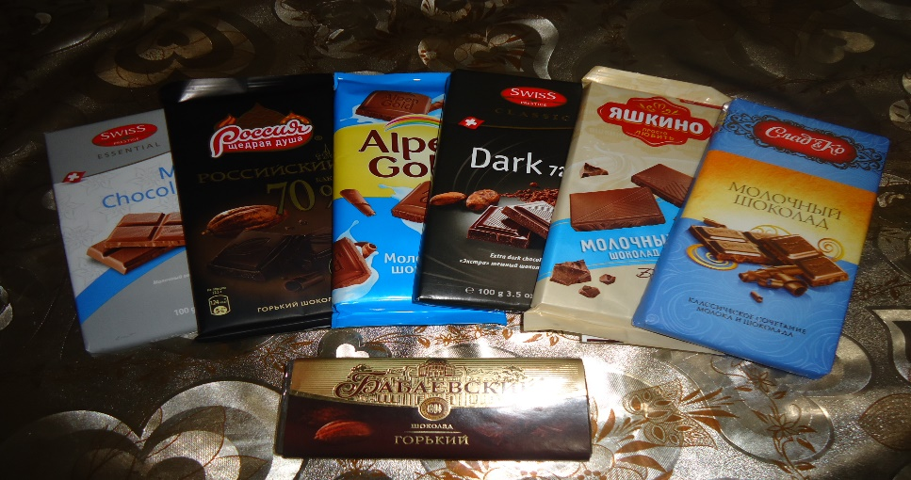
Марки шоколада, которые мы выбрали для исследования

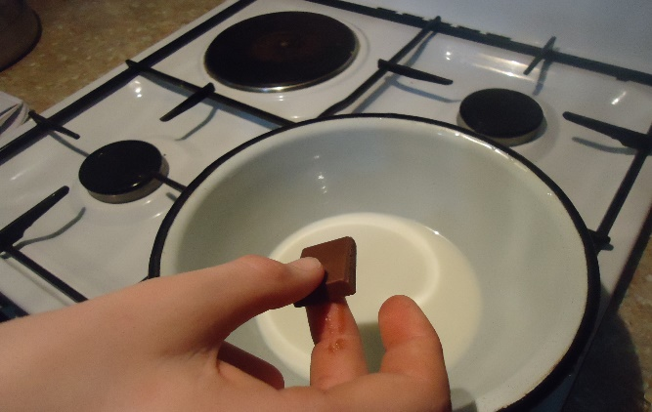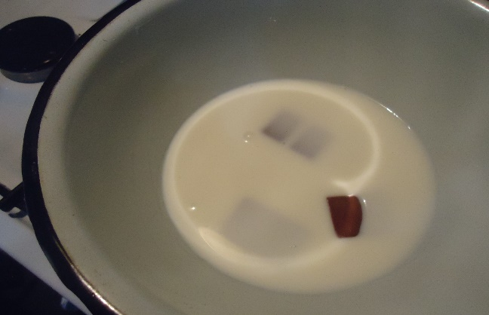
Определение содержания тёртого какао в шоколаде

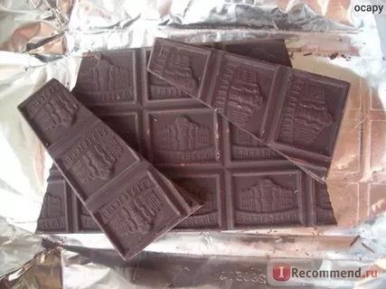
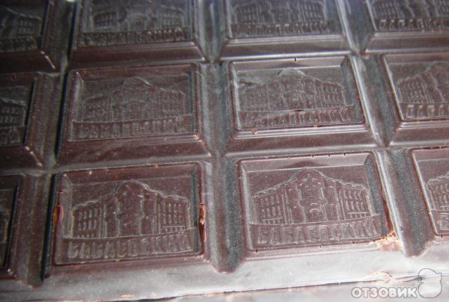
«Поседение» шоколада (горького)

«Поседение» шоколада (молочного)

